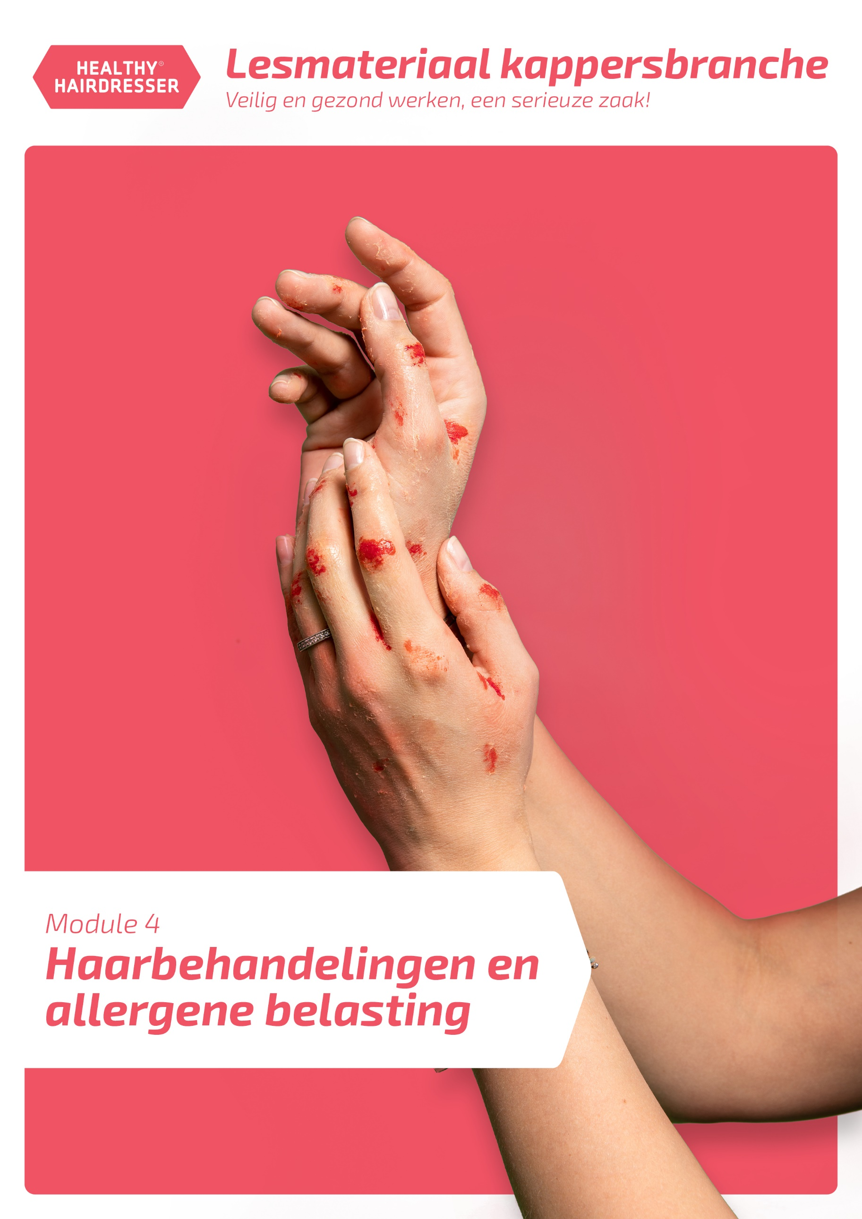

Leerdoel uit taxo
- weet wat allergene belasting is en hoe deze ontstaat
- weet in hoeverre allergene belasting schadelijk is

Koppeling met boek 4.1 Allergene belasting
Nummer 1
Werkvorm (1e idee) tekst

Uitwerking inhoud
Je werkt als kapper iedere dag met cosmetische producten met chemische ingrediënten. Denk bijvoorbeeld aan permanentvloeistof, haarkleurmiddel of haarlak. Je ademt deze producten in of ze komen op je huid terecht. Dit kan slecht zijn voor je gezondheid. In de Arbocatalogus staat wat je kunt doen om klachten te voorkomen.
Nummer 2
Werkvorm (1e idee) bericht
Titelpagina rode bultjes

Uitwerking inhoud
Hey! Ik heb opeens allemaal rode bultjes!

Echt waar? Hoe komt dat?

Ik heb vandaag gewerkt met een nieuwe shampoo. Misschien ben ik er allergisch voor.

Ja, zou kunnen. Heb je het wel eens eerder gehad?

Nee, eigenlijk niet.

Ik zou morgen even langs de dokter gaan.

Goed idee, ik ga morgen bellen!

Nummer 3
Werkvorm (1e idee) kop en tekst
Titelpagina allergische reactie

Uitwerking inhoud
Een allergische reactie ontstaat doordat je lichaam in aanraking komt met een allergene stof. Een allergeen is een bestanddeel van een chemische of plantaardige stof. Als je allergisch bent voor een allergeen, reageert je lichaam hierop. Je huid wordt bijvoorbeeld rood of je krijgt jeuk.

Nummer 4
Werkvorm (1e idee) animatie
Titelpagina allergische reactie

Bekijk hier de video Allergische reactie - YouTube

Nummer 5
Werkvorm (1e idee) tekst
Titelpagina werkzaamheden als kapper

Uitwerking inhoud
In een salon zijn er verschillende producten die voor een allergische reactie kunnen zorgen. In de meeste producten zitten chemische of plantaardige ingrediënten. Chemische ingrediënten zorgen eerder voor een allergische reactie dan plantaardige ingrediënten. Plantaardige ingrediënten kunnen ook zorgen voor een allergische reactie, maar de kans is veel kleiner.

Nummer 6
Werkvorm (1e idee) stelling
Titelpagina permanentvloeistof

Uitwerking inhoud
Permanentvloeistof kan zorgen voor een allergische reactie.
Juist

Feedback: Permanentvloeistof kan zorgen voor een allergische reactie. In permanentvloeistof zitten chemische ingrediënten die dit kunnen veroorzaken.
Nummer 7
Werkvorm (1e idee) kop en tekst
Titelpagina risico’s

Uitwerking inhoud
Niet iedereen is allergisch voor dezelfde stoffen. Jij kunt bijvoorbeeld allergisch zijn voor een stof in een haarkleurmiddel, terwijl je collega nergens last van heeft. Je weet van te voren niet voor welke stoffen je allergisch bent. Soms reageer je niet direct op een stof. Je krijgt bijvoorbeeld pas een allergische reactie nadat je meerdere keren in aanraking bent gekomen met de stof. Er bestaat altijd een risico dat je ergens niet goed tegen kunt. Het is daarom belangrijk om jezelf goed te beschermen.

Nummer 8
Werkvorm (1e idee) poll
Titelpagina allergische reactie

Uitwerking inhoud
Heb jij wel eens een allergische reactie gehad?
- Ja, ik heb al vaker een allergische reactie gehad.
- Ja, ik heb één keer een allergische reactie gehad.
- Nee, ik heb nog nooit een allergische reactie gehad.

Leerdoel uit taxo
- weet wat veel voorkomende huidaandoeningen door allergene belasting zijn en hoe deze ontstaan
- weet met welke maatregelen uit de Arbocatalogus je huidaandoeningen door allergene belasting kunt voorkomen en wat de aandachtspunten daarbij zijn

Koppeling met boek 4.1 Allergene belasting

Nummer 1
Werkvorm (1e idee) tekst

Uitwerking inhoud
Er zijn een aantal huidaandoeningen die het vaakst voorkomen bij kappers.
De huidaandoeningen die het vaakst voorkomen zijn:
- contacteczeem (kapperseczeem)
- nikkelallergie
- PPD

Nummer 2
Werkvorm (1e idee) kop en tekst
Titel pagina contacteczeem (kapperseczeem)

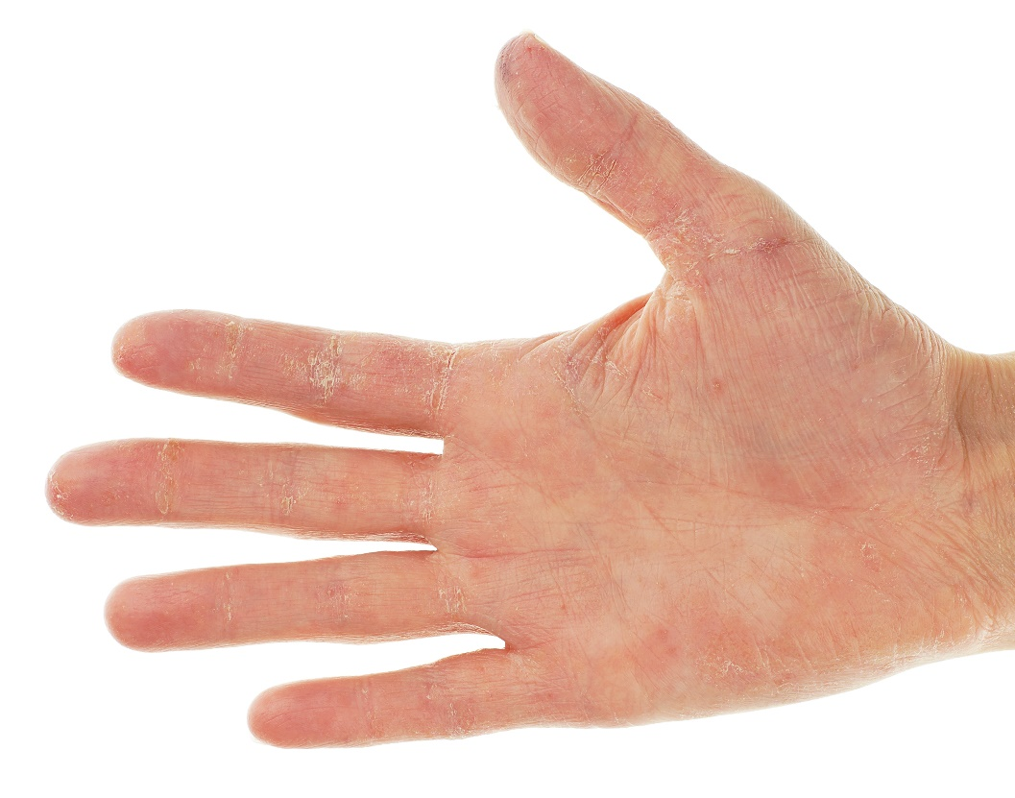
Uitwerking inhoud
Contacteczeem wordt ook wel kapperseczeem
genoemd. Het is een allergie die vaak voorkomt
in het kappersvak. Het eczeem ontstaat door
langdurige en/of regelmatige irritatie van de
huid. Het kan bijvoorbeeld ontstaan doordat je
geen handschoenen draagt tijdens het wassen
of bij het werken met cosmetische producten
met chemische ingrediënten.

Nummer 3
Werkvorm (1e idee) afbeelding
Titel pagina kapperseczeem
Nummer 4
Werkvorm (1e idee) film
Titel pagina kapperseczeem

Bekijk hier de video Kapperseczeem - YouTube

Nummer 5
Werkvorm (1e idee) fill in the blank
Titel pagina ontstaan eczeem

Uitwerking inhoud
De huid van een kapper komt veel in contact met water. Het water maakt de huid [week], waardoor de [opperhuid] minder sterk wordt. Chemische en plantaardige stoffen kunnen hierdoor [makkelijk] naar binnen dringen. Dit kan zorgen voor eczeem.
- rood
- Lederhuid
- Moeilijk

Nummer 6
Werkvorm (1e idee) kop en tekst
Titel pagina kapperseczeem voorkomen

Uitwerking inhoud
Er zijn meerdere maatregelen die je kunt nemen om kapperseczeem te voorkomen. Probeer je handen goed te beschermen tegen water en irriterende stoffen. Zorg bijvoorbeeld dat je niet de hele dag met natte handen werkt. In de Arbocatalogus staat dat je per uur maximaal 30 minuten mag werken met water. Probeer zo min mogelijk in aanraking te komen met irriterende stoffen.

Nummer 7
Werkvorm (1e idee) stelling
Titel pagina kleuren en knippen

Uitwerking inhoud
Je kunt het haar het beste kleuren voor het knippen.
Onjuist

Feedback: Je kunt het haar het beste knippen voor het kleuren. Je handen komen anders in aanraking met het haarkleurproduct en dat kan zorgen voor huidirritaties.

Nummer 8
Werkvorm (1e idee) kop en tekst
Titel pagina hand- en polssieraden

Uitwerking inhoud
Het is belangrijk dat je geen hand- en polssieraden draagt. Er kunnen makkelijk vocht en irriterende stoffen achterblijven onder je sieraden.

Nummer 9
Werkvorm (1e idee) afbeelding
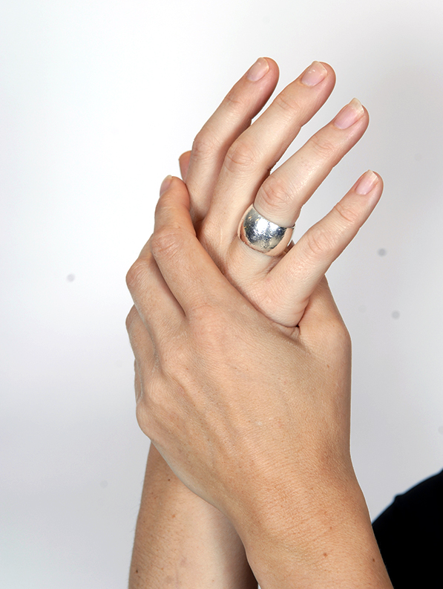
Nummer 10
Werkvorm (1e idee) stelling
Titel pagina hand- en polssieraden verboden

Uitwerking inhoud
Je mag geen hand en polssieraden dragen bij het werken met water en cosmetische producten met chemische ingrediënten.
Juist

Feedback: Je mag volgens de Arbocatalogus geen hand en polssieraden dragen bij het werken met water en cosmetische producten met chemische ingrediënten. Je kunt hierdoor kapperseczeem krijgen.

Nummer 11a
Werkvorm (1e idee) kop en tekst
Titel pagina dragen van handschoenen

Uitwerking inhoud
Je beschermt je handen tegen water en irriterende stoffen door handschoenen te dragen. Je draagt de handschoenen bij het wassen, (ont)kleuren en blijvend omvormen. Je werkgever moet ervoor zorgen dat er genoeg handschoenen in verschillende maten en materialen aanwezig zijn in de salon.

Nummer 11b
Werkvorm (1e idee) kop en tekst (online)
Titel pagina dragen van handschoenen

Uitwerking inhoud
Je beschermt je handen tegen water en irriterende stoffen door handschoenen te dragen. Je werkgever moet ervoor zorgen dat er genoeg handschoenen in verschillende maten en materialen aanwezig zijn in de salon.

Nummer 12
Werkvorm (1e idee) vink
Titel pagina gebruik van handschoenen

Uitwerking inhoud
Bij welke werkzaamheden gebruik je handschoenen?
- ontkleuren
- kleuren
- knippen
- blijvend omvormen
- wassen

Feedback: Je gebruikt handschoenen bij ontkleuren, kleuren, blijvend omvormen en wassen. Bij deze werkzaamheden werk je met (chemische) producten die voor huidirritaties kunnen zorgen.

Nummer 13a
Werkvorm (1e idee) kop en tekst
Titel pagina soort handschoenen

Uitwerking inhoud
Gebruik handschoenen van een materiaal dat geen allergische reactie veroorzaakt. Gebruik bijvoorbeeld handschoenen van vinyl of nitril. Handschoenen met een lange manchet van vinyl kun je gebruiken bij het wassen van het haar. Handschoenen van nitril gebruik je bij het (ont)kleuren of blijvend omvormen. Gebruik altijd handschoenen die poedervrij zijn. Poeder droogt de huid namelijk uit.

Nummer 13b
Werkvorm (1e idee) kop en tekst (online)
Titel pagina soort handschoenen

Uitwerking inhoud
Gebruik handschoenen van een materiaal dat geen allergische reactie veroorzaakt. Gebruik bijvoorbeeld handschoenen van vinyl of nitril. Gebruik daarbij altijd handschoenen die poedervrij zijn. Poeder droogt de huid namelijk uit.

Nummer 14
Werkvorm (1e idee) MPC
Titel pagina handschoenen bij kleuren haar

Uitwerking inhoud
Welke soort handschoenen kun je het beste gebruiken als je het haar gaat kleuren?
- handschoenen van nitril
- handschoenen van vinyl
- handschoenen van latex

Feedback: Bij chemische behandelingen zoals (ont)kleuren en blijvend omvormen, kun je het beste handschoenen van nitril dragen. Bij wassen gebruik je handschoenen van vinyl. Handschoenen van latex kun je beter niet gebruiken. Latex beschermt de huid niet voldoende en het kan zorgen voor huidirritaties.

Nummer 15
Werkvorm (1e idee) tekst

Uitwerking inhoud
Zorg dat de handschoenen goed aansluiten. Anneke vertelt hoe je het beste kunt werken met handschoenen.

Nummer 16
Werkvorm (1e idee) film
Titel pagina werken met handschoenen

Bekijk hier de video Werken met handschoenen - YouTube

Nummer 17
Werkvorm (1e idee) kop en tekst
Titel pagina nikkelallergie

Uitwerking inhoud
Nikkelallergie kan ontstaan door intensief contact met nikkel. Nikkel is een metaal dat in sommige materialen wordt gebruikt. Nikkelallergie ziet er hetzelfde uit als eczeem. Het komt veel minder vaak voor dan kapperseczeem. Dit komt door een aangepaste wetgeving. In de wet staat nu dat sieraden en gereedschappen een maximale hoeveelheid nikkel mogen bevatten. Ook is er betere voorlichting en er zijn goede afspraken gemaakt in de kappersbranche.

Opmerkingen/vragen Nieuw hoofdstuk: Nikkelallergie en allergie PPD

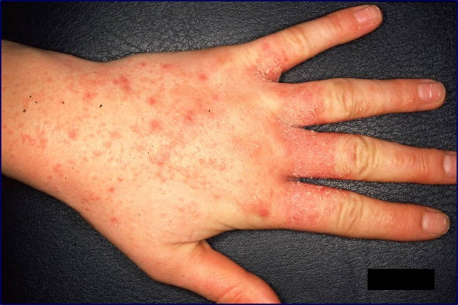
Nummer 18
Werkvorm (1e idee) afbeelding

Nummer 19
Werkvorm (1e idee) vink
Titel pagina materialen met nikkel

Uitwerking inhoud
In welke materialen kan nikkel zitten?
- armband
- effileermes
- neuspiercing
- schaar
- pleisters

Feedback: Nikkel kan in alle producten zitten waar metaal in wordt gebruikt. Het kan in veel producten zitten, zoals in een armband, effileermes, neuspiercing en schaar.
Nummer 20
Werkvorm (1e idee) tekst
Titel pagina nikkelallergie voorkomen

Uitwerking inhoud
Je kunt nikkelallergie voorkomen door met nikkelvrije of nikkelarme materialen te werken. Meestal staat bij het product vermeld of er nikkel in zit.

Nummer 21
Werkvorm (1e idee) kop en tekst
Titel pagina PPD

Uitwerking inhoud
PPD staat voor Para-PhenyleneDiamine. PPD zit in sommige haarkleurmiddelen en wordt gebruikt om henna donker of zwart te maken. Je kunt allergisch zijn voor PPD. Je huid gaat bij aanraking met het product dan jeuken, wordt rood en er kunnen pukkeltjes, schilfers en blaasjes ontstaan. Naast PPD bestaat er ook de irriterende stof glycerylthioglycolaat (GTG). Deze stof kan soms in permanentvloeistof zitten, maar is gevaarlijk en niet toegestaan in Nederland.

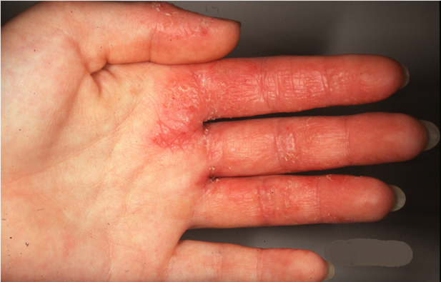
Nummer 22
Werkvorm (1e idee) afbeelding
Titel pagina allergie PPD

Nummer 23
Werkvorm (1e idee) tekst

Uitwerking inhoud
Op de meeste producten staat vermeld of er PPD in zit. Je kunt henna met PPD herkennen door de kleur of geur. Henna met PPD is donker van kleur en is geurloos of ruikt juist chemisch. Natuurlijke henna ruikt naar hooi, hout of etherische olie.

Nummer 24
Werkvorm (1e idee) bericht
Titel pagina hennatatoeage

Uitwerking inhoud
Hey! Ik zag een foto van jou met een hennatatoeage. Wat gaaf!

Ja, ik heb er eentje laten zetten op vakantie in Griekenland. Ik ben er alleen niet zo blij meer mee.

Waarom niet?

Mijn huid is sinds ik terug ben helemaal rood en opgezwollen. Ik heb ook last van jeuk.

Echt waar? Hoe komt dat?

Ik ben waarschijnlijk allergisch voor de stof PPD in henna.

Balen zeg!

Leerdoel uit taxo
- weet welke vormen van luchtwegirritaties er zijn en hoe deze ontstaan
- weet met welke maatregelen uit de Arbocatalogus je luchtwegirritaties kunt voorkomen en wat de aandachtspunten daarbij zijn

Koppeling met boek 4.1 Allergene belasting

Nummer 1
Werkvorm (1e idee) tekst

Uitwerking inhoud
Bepaalde producten en werkzaamheden kunnen zorgen voor irritatie en ontsteking van je luchtwegen. Je gebruikt bijvoorbeeld spuitbussen en je maakt permanentvloeistof klaar. Je werkt hierdoor in een verontreinigde lucht. Als de ruimte waarin je werkt niet goed wordt geventileerd, kun je last krijgen van luchtwegirritaties.

Nummer 2
Werkvorm (1e idee) bericht
Titel pagina hoesten en kortademig

Uitwerking inhoud
Hey! Hoe gaat het ermee?

Niet zo goed! Ik heb de laatste tijd erg last van hoesten en ik ben kortademig.

Wat vervelend! Hoe komt dat?

Het komt waarschijnlijk door mijn werk.

Huh? Je werkt als kapper toch?

Ja, klopt. Ik werk veel met chemische producten, zoals haarlak en kleurproducten. De salon wordt bij ons niet goed geventileerd, dus de walm van die producten blijft hangen.

Wat stom!

Nummer 3
Werkvorm (1e idee) tekst

Uitwerking inhoud
Mensen die al last hebben van astma of bronchitis moeten extra uitkijken voor luchtwegirritaties. Het werken in verontreinigde lucht kan ervoor zorgen dat het wordt verergerd.

Nummer 4
Werkvorm (1e idee) kop en tekst
Titel pagina luchtwegirritaties voorkomen

Uitwerking inhoud
Je kunt luchtwegirritaties voorkomen door je werkplek goed in te richten. Het mengen en bereiden van producten kun je het beste doen in een aparte productbereidingsruimte of chemiehoek. Je werkgever moet ervoor zorgen dat er een aparte plaats is om producten te mengen en te bereiden. Op deze plaats mag niet gerookt, gegeten en gedronken worden. Ook moet er een wastafel met water aanwezig zijn.

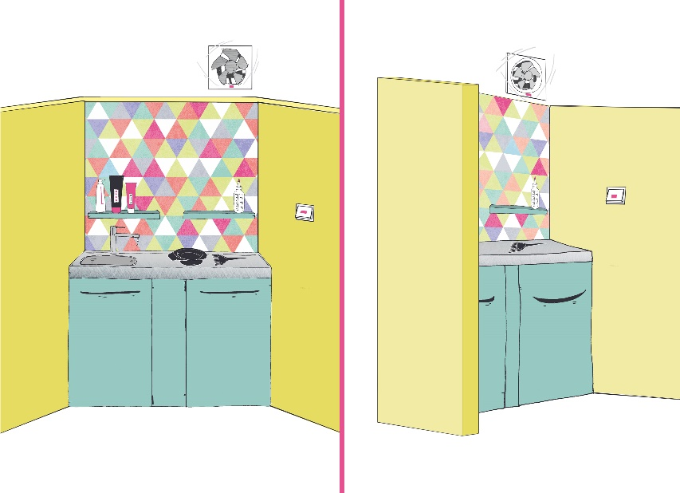
Nummer 5
Werkvorm (1e idee) illustratie
Titel pagina productbergingsruimte

Nummer 6
Werkvorm (1e idee) kop en tekst
Titel pagina gebruik van haarlak

Uitwerking inhoud
In haarlak zitten stoffen die schadelijk kunnen zijn voor je gezondheid. Probeer daarom zo min mogelijk haarlak te gebruiken. Spuit de haarlak alleen direct op het haar van de klant en gebruik niet te veel. Gebruik een haarspray met een pompverstuiver en zorg dat de ruimte goed geventileerd is.
Nummer 7
Werkvorm (1e idee) poll
Titel pagina jouw gebruik van haarlak

Uitwerking inhoud
Gebruik jij veel haarlak bij klanten?
- Ja, ik spuit altijd veel haarlak.
- Soms wel, maar ik probeer niet te veel haarlak te gebruiken.
- Nee, ik gebruik weinig haarlak.

Nummer 8
Werkvorm (1e idee) kop en tekst
Titel pagina (ont)kleuren en blijvend omvormen

Uitwerking inhoud
Bij het (ont)kleuren en blijvend omvormen kunnen schadelijke stoffen vrijkomen die slecht zijn voor je gezondheid. Zorg dat je de producten altijd klaar maakt in een aparte productbereidingsruimte of chemiehoek. Je kunt producten gebruiken met een gesloten spuitbussysteem of een gesloten doseer- mengsysteem.

Nummer 9
Werkvorm (1e idee) bericht
Titel pagina producten in een gesloten verpakking

Uitwerking inhoud
Hey! Ik heb vandaag iets nieuws ontdekt!

Wat dan?

Haarkleurproducten en blondeermiddelen in gesloten verpakking.

Echt waar? Hoe werkt dat dan?

Je kunt de producten gewoon mengen in het flesje waarin het zit. Je hoeft het dus niet in een apart bakje te doen.

Dat is handig! Dan heb je ook geen kans op luchtwegirritaties!

Nummer 10a
Werkvorm (1e idee) kop en tekst
Titel pagina ambulante kapper

Uitwerking inhoud
Als ambulante kapper heb je meestal geen aparte productbereidingsruimte om producten te bereiden of te mengen. Je kunt dan het beste werken in een andere ruimte dan de ruimte waarin je knipt. De ruimte moet goed geventileerd zijn en er moet stromend water beschikbaar zijn. Er mag geen eten bewaard, bereid of genuttigd worden.

Nummer 10b
Werkvorm (1e idee) kop en tekst (online)
Titel pagina ambulante kapper

Uitwerking inhoud
Ambulante kappers hebben meestal geen aparte productbereidingsruimte om producten te bereiden of te mengen. Je kunt dan het beste werken in een andere ruimte in het huis.

Nummer 11
Werkvorm (1e idee) MPC
Titel pagina Alternatieve productbereidingsruimte

Uitwerking inhoud
Welke ruimte kan een ambulant kapper het beste gebruiken als productbereidingsruimte?
- de badkamer
- de kelder
- de keuken

Feedback: Een ambulant kapper kan het beste de badkamer gebruiken als productbereidingsruimte. In de badkamer heb je stromend water en je kunt de ruimte ventileren door een raam open te zetten. De keuken is niet geschikt omdat er eten bewaard en bereid wordt. De kelder wordt vaak niet goed geventileerd.

Samenvatting
Dit magazine in het kort
- Een allergeen is een bestanddeel van een chemische of plantaardige stof die een allergische reactie kan veroorzaken.
- Je kunt als kapper allergisch zijn voor allergenen in de producten waarmee je werkt.
- Kapperseczeem, nikkelallergie en PPD zijn huidaandoeningen die vaak voorkomen bij kappers.
- Je kunt huidirritaties onder andere voorkomen door handschoenen te dragen en nikkelvrije materialen te gebruiken.
- Sommige producten en werkzaamheden kunnen zorgen voor irritatie en ontsteking van je luchtwegen. Je kunt dit onder andere voorkomen door te werken in een aparte productbereidingsruimte of chemiehoek.

